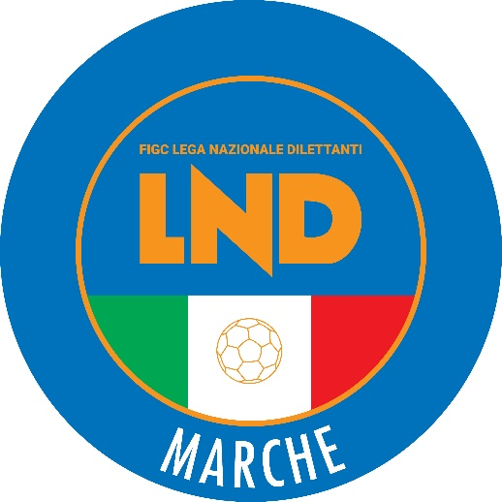 | Federazione Italiana Giuoco Calcio  Lega Nazionale Dilettanti  COMITATO REGIONALE MARCHE  Via Schiavoni, snc - 60131 ANCONA  CENTRALINO: 071 285601 - FAX: 071 28560403  sito internet: www.figcmarche.it  e-mail: cr.marche01@lnd.it  pec: marche@pec.figcmarche.it
Stagione Sportiva 2023/2024

Comunicato Ufficiale N° 148 del 23 gennaio 2024

CORTE SPORTIVA D’APPELLO TERRITORIALE

La Corte sportiva d’appello territoriale presso il Comitato Regionale Marche, composta da

Avv. Piero Paciaroni – Presidente

Dott. Giovanni Spanti – Vicepresidente

Avv. Francesco Scaloni - Componente

Dott. Lorenzo Casagrande Albano – Componente Segretario f.f.

nella riunione del 23 gennaio 2024, ha pronunciato:

Dispositivo n. 33/CSAT 2023/2024
Reclamo n. 33/CSAT 2023/2024

a seguito del reclamo n. 33 promosso dalla A.S.D. ELPIDIENSE CASCINARE in data 11/01/2024 avverso la sanzione sportiva della squalifica del calciatore LUCA CIARRAMITARO per 3 (tre) giornate applicata dal Giudice sportivo territoriale del Comitato Regionale Marche con delibera pubblicata sul Com. Uff. n. 140 del 10/01/2024.

DISPOSITIVO
P.Q.M.
la Corte sportiva d’appello territoriale, definitivamente pronunciando, accoglie il reclamo e, per l’effetto, riduce la squalifica al calciatore LUCA CIARRAMITARO a 2 (due) giornate.
Dispone restituirsi il relativo contributo e manda alla Segreteria del Comitato Regionale Marche per gli adempimenti conseguenti.
Così deciso in Ancona, nella sede della FIGC - LND - Comitato Regionale Marche, in data 23 gennaio 2024.

Il Relatore Il Presidente F.to in originale F.to in originale
Francesco Scaloni Piero Paciaroni

Depositato in Ancona in data 23 gennaio 2024
Il Segretario f.f.
F.to in originale
Lorenzo Casagrande Albano
Dispositivo n. 34/CSAT 2023/2024
Reclamo n. 34/CSAT 2023/2024

a seguito del reclamo n. 34 promosso dalla A.S.D. CAMERANO CALCIO in data 15/01/2024 avverso la sanzione sportiva dell’inibizione del dirigente EMANUELE BATTISTONI fino al 10/03/2024 applicata dal Giudice sportivo territoriale della Delegazione Provinciale Ancona con delibera pubblicata sul Com. Uff. n. 55 del 10/01/2024.

DISPOSITIVO
P.Q.M.
la Corte sportiva d’appello territoriale, definitivamente pronunciando, respinge il reclamo come sopra proposto dalla A.S.D. CAMERANO CALCIO.
Dispone addebitarsi il relativo contributo e manda alla Segreteria del Comitato Regionale Marche per gli adempimenti conseguenti.
Così deciso in Ancona, nella sede della FIGC - LND - Comitato Regionale Marche, in data 23 gennaio 2024.

Il Relatore Il Presidente F.to in originale F.to in originale
Lorenzo Casagrande Albano Piero Paciaroni

Depositato in Ancona in data 23 gennaio 2024
Il Segretario f.f.
F.to in originale
Lorenzo Casagrande Albano

Dispositivo n. 35/CSAT 2023/2024
Reclamo n. 35/CSAT 2023/2024

a seguito del reclamo n. 35 promosso dalla A.S.D. UNIONE CALCIO PERGOLESE in data 11/01/2024 avverso la decisione di disporre la ripetizione della gara per impraticabilità del terreno di gioco emessa dal Giudice sportivo territoriale della Delegazione Provinciale Pesaro-Urbino con delibera pubblicata sul Com. Uff. n. 75 del 10/01/2024.

DISPOSITIVO
P.Q.M.
la Corte sportiva d’appello territoriale, definitivamente pronunciando, respinge il reclamo come sopra proposto dalla A.S.D. UNIONE CALCIO PERGOLESE.
Dispone addebitarsi il relativo contributo e manda alla Segreteria del Comitato Regionale Marche per gli adempimenti conseguenti.
Così deciso in Ancona, nella sede della FIGC - LND - Comitato Regionale Marche, in data 23 gennaio 2024.

Il Relatore e Presidente
F.to in originale
Piero Paciaroni

Depositato in Ancona in data 23 gennaio 2024
Il Segretario f.f.
F.to in originale
Lorenzo Casagrande Albano

Dispositivo n. 36/CSAT 2023/2024
Reclamo n. 36/CSAT 2023/2024

a seguito del reclamo n. 36 promosso dalla A.S.D. UNION PICENA in data 18/01/2024 avverso la sanzione sportiva della squalifica del calciatore ANDREA MORRA per 3 (tre) giornate applicata dal Giudice sportivo territoriale della Delegazione Provinciale Macerata con delibera pubblicata sul Com. Uff. n. 49 del 17/01/2024.

DISPOSITIVO
P.Q.M.
la Corte sportiva d’appello territoriale, definitivamente pronunciando, accoglie il reclamo e, per l’effetto, riduce la squalifica al calciatore ANDREA MORRA a 2 (due) giornate.
Dispone restituirsi il relativo contributo e manda alla Segreteria del Comitato Regionale Marche per gli adempimenti conseguenti.
Così deciso in Ancona, nella sede della FIGC - LND - Comitato Regionale Marche, in data 23 gennaio 2024.

Il Relatore Il Presidente F.to in originale F.to in originale
Giovanni Spanti Piero Paciaroni

Depositato in Ancona in data 23 gennaio 2024
Il Segretario f.f.
F.to in originale
Lorenzo Casagrande Albano

Pubblicato in Ancona ed affisso all’albo del C.R.M. il 23/01/2024

Il Segretario  (Angelo Castellana) | Il Presidente  (Ivo Panichi)

